目录
方案目的 1
1. 组织架构 2
1.1 用户授权 2
1.2 系统接口授权 2
1.3 系统接口 3
2. 新增&优化模块 4
2.1. 检测数据管理 4
2.1.1. 质量版本分配方案维护 4
2.1.2. 方法管理 4
2.1.3. COA报告模板 5
2.1.4. 消息组配置 5
2.1.5. ECOA管理 6
2.2. 样品管理 10
2.2.1. 小样瓶管理 11
2.2.2. 送样箱管理 12
2.2.3. 小样检测流程 12
2.2.4. 小样管理 13
2.2.5. 发货单据关联小样 13
2.2.6. 每周/月/年统计样品数量、样品瓶形成使用履历 14
2.3. ICP-MS-QC/加标回收率 15
2.4. ICP-MS-核查样 16
2.5. ICP-MS-标准曲线/调谐记录 16
2.6. 样品追溯 17
2.7. 溶液管理 18
2.8. 库存管理 18
2.9. 设备管理 19
2.9.1. 设备校准统计 19
2.9.2. 设备运行记录-动态功能 20
2.10. MSA管理 20
2.11. 统计报表 22
2.11.1. 产品产量统计表 22
2.11.2. 原料入厂统计表 22

方案目的
本方案对LIMS系统做了全面细致的用户需求分析，明确了LIMS系统应具有的功能，使软件开发人员能清楚地了解用户的需求，并在此基础上完成后续设计、开发与测试工作，以下功能模块中截图部分(以下称原型图)只供参考，最终以交付产品为主(原型图有指导意义)，

组织架构
组织架构:以公司为集团主分支，各厂区或子公司为组织部门；即在系统范围内共享集团主数据（包括不限：检测项目、物料、原料、成品规格书、检测流程等主数据，过程规格书按厂区维护），单独维护各厂区或子公司非共享数据（包括不限：各环节办理人、设备清单、留样库、仓库等私有数据）。
LIMS系统内组织部门及人员信息，来源于上游系统推送，LIMS进行临时表存储；
人员帐号授权走完OA流程后，由LIMS管理员进行人员选择维护及权限分配；
当人员状态或部门变化时，推送LIMS信息，LIMS系统校验临时表中组织部门中部门信息是否变化，如变化则清空该帐号的权限角色，由管理员进行重新分配维护；如离职时帐号禁用。

用户授权
按集团、厂区/子公司建立各自组织部门及人员帐号信息并单独建立角色授权。同一人仅在一个组织部门内，如需要查询多集团数据，通过数据权限控制。但同一个帐号不可操作各厂区业务流程数据。

系统接口授权
按集团、厂区/子公司进行业务数据拆分后，各系统在给LIMS推送数据时，需要带厂区标识，以便数据流转正确。包括：原料、成品业务流程。

系统接口
功能项 | 功能描述及实现效果
LIMS-OA | 产品发货：LIMS上检测完成，发货环节出报告后，有不合格需要走让步，从LIMS上反馈给对应工艺员，工艺员的OA上自动发起让步放行流程
 | 原料进厂：LIMS上检测完成出报告后，从LIMS上反馈给对应采购部业务员，工艺员的OA上自动发起让步接收流程
LIMS-企业邮箱 | 通过企业邮箱发送检验结果，设备校准，MSA管理，备件库存等预警功能使用
LIMS-SPC | 接口1：将LIMS中检测完成的数据，通过接口传递到SPC系统；
 | 接口2：将LIMS中规格书信息，发送到SPC系统；
 | 在LIMS中按规格书建立推送规则，确定是否推送以及推送项目名称，确保推送后名称不可变；
 | 整理原料、过程、成品数据及修约数据，在LIMS端形成推送台账便于追溯
设备采集 | 见单独签字确认单

新增&优化模块

检测数据管理

质量版本分配方案维护
- 分配方案替代功能，在检测方法管理中，增加检测组选择功能（方法为共用数据，检测组按厂区维护），不再使用分配方案维护功能，检测流程提交时验证检测项目对应检测方法下维护的检测组，同时按组内人员分配检测任务。
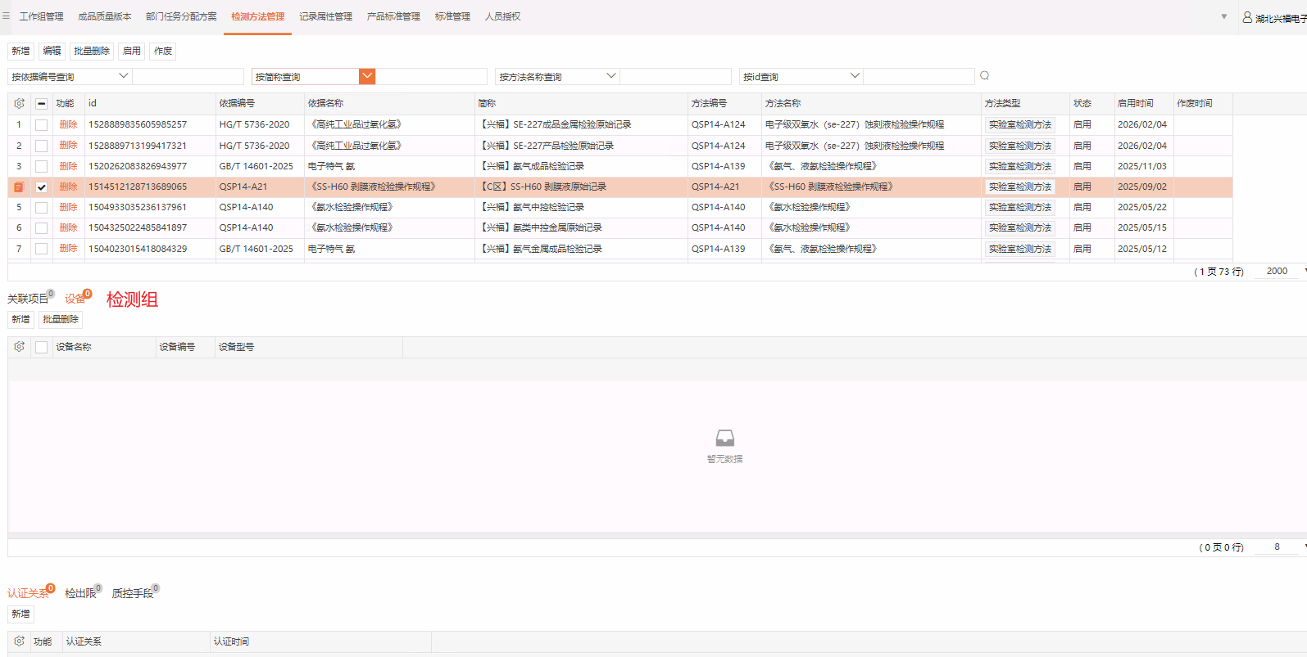
2. 规格书设置：按规格书设置启用或停用，报检时只查询启用得规格书信息进行选择。查询统计不做限制。
3. 环节人员授权调整：按检测组模式设置对应环节办理人及检测的物料，同时按环节办理人类型区分检测组信息。（需整理检测组及人员）,各环节办理人分配接口同步调整该逻辑；

方法管理
1. 方法中新增加检测时长（小时）字段；
2．报检单进度查询—查询检测记录页面增加字段：取样时间：取样环节设置得取样日期、预计算测完成时间： 取样日期+方法中维护得检测时长（小时）、实际检测完成时间：取数据审核提交时间，最晚得一个记录完成时间。
3.如超过预计时间，则标红；

4. 方法管理中方法台账数据，按多组织架构下，对各工厂共享使用，方法管理下属设备模块，按多组织架构区分工厂维护，同时在检测记录中选择各工厂自己的设备信息。

COA报告模板
1. 现有COA报告中结论部分，取消不合格项目判定信息，只保留“合格“”不合格“内容；
2. 新增消息模板，如出现不合格项目时，发送不合格报告到邮箱。
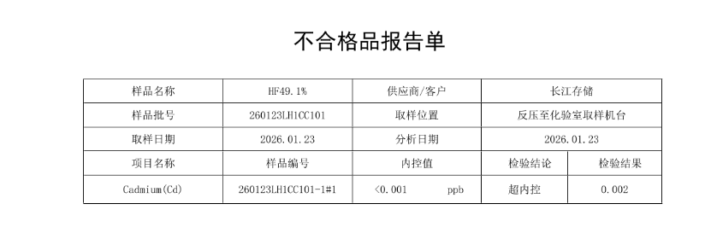

消息组配置
1. 消息模板配置：按模板配置物料检测合格/不合格，合格按批次明细推，按COA模板类似，多样品时按项目排序。不合格按不合格报告单执行。
综述：报检单中存在一个样品时，出具单独结果推送报告单，如存在多个样品时，按样品+项目维度进行行数据展示（同一个项目将多个项目排列在一起），不合格时按不合格报告单推送。

ECOA管理

绑定ECOA
总体说明：对EOCA模板和客户规格书进行绑定对应。操作：选中对应类别，新增此类别下客户ECOA，新增后点击获取项目到EOCA，
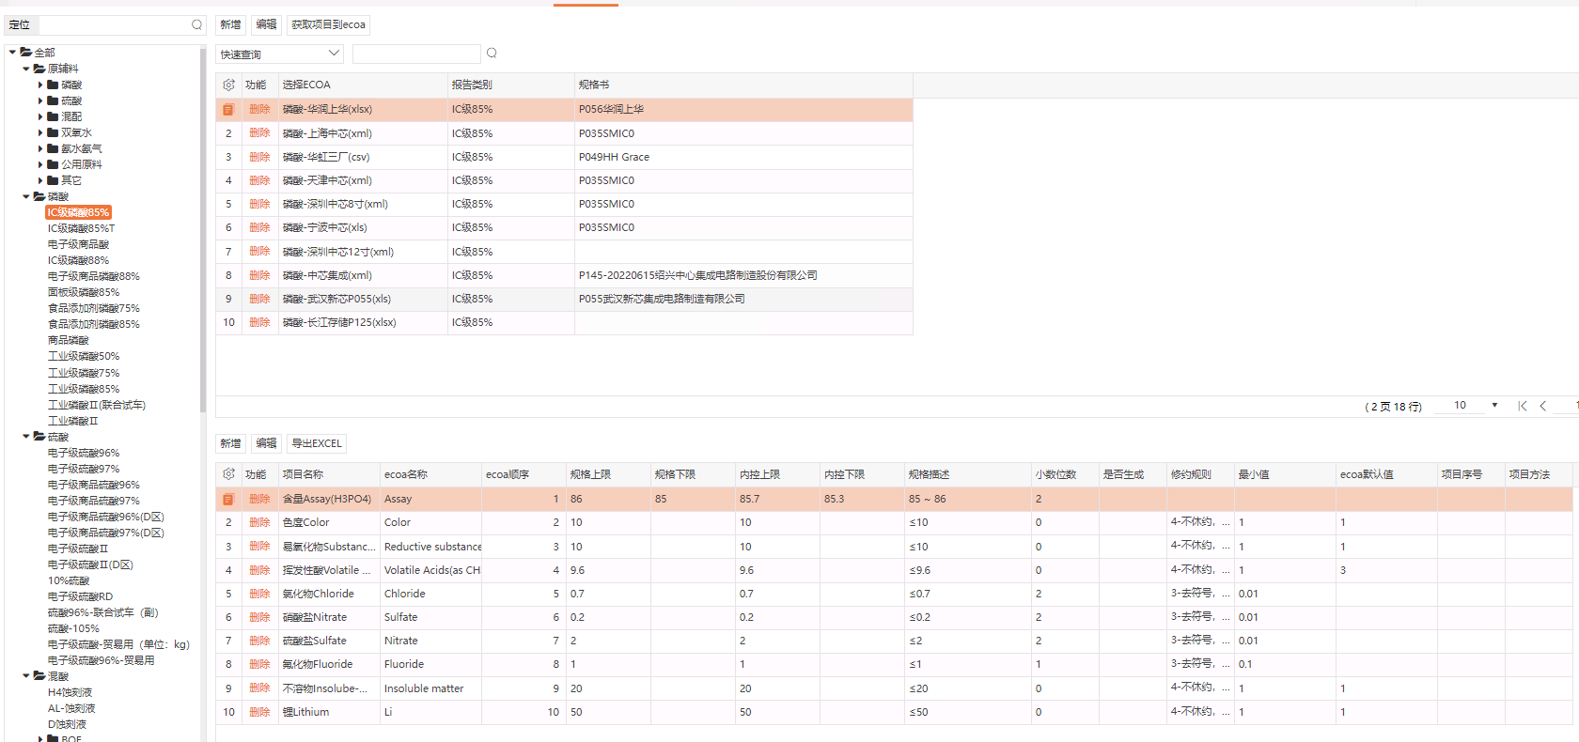
下表项目信息说明：
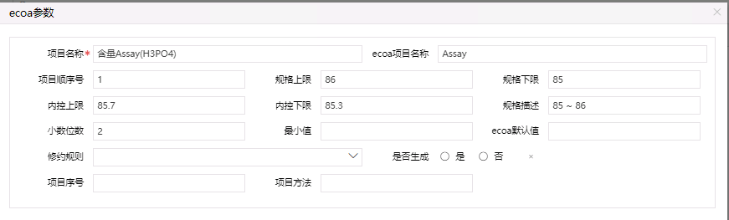
项目名称，系统内项目名称，无需修改；
ECAO项目名称：出具ECOA时需显示的名称，根据客户要求进行修改即可；
项目顺序号：出具EOCA是的项目排序；
规格上下限/内控上下限：ECAO中需展示的数值；
小数位数：此项目需要修约的小数位数；
最小值：最小检测值；
ECOA默认值；
修约规则：可通过下拉选择ECOA中结果值显示规则，结果值为>1时：
0-去符号，并修约，则结果值为 1.00（小数位数2位）；
1-留符号，不修约则为>1；
2-去符号，不修约，则结果值为 1。
3-去符号，并修约，再比较，去除符号，修约2为小数，结果值为1.00，再与最小值比较，小于最小值时显示最小值，反正显示1.00
4-不修约-使用ECOA默认值，直接显示ECOA默认值中维护的数值；
是否生成：若此项目不需要生成在ECOA中，则选否即可，不选或选是都会在EOCA中生成；
项目序号：备用字段，若ECOA有特殊列需要展示，可将数据维护到此列；
项目方法：此项目检测方法；

生成ECOA
总体说明：选择检测数据生成EOCA 可修改ECOA结果值，及补充发货信息。
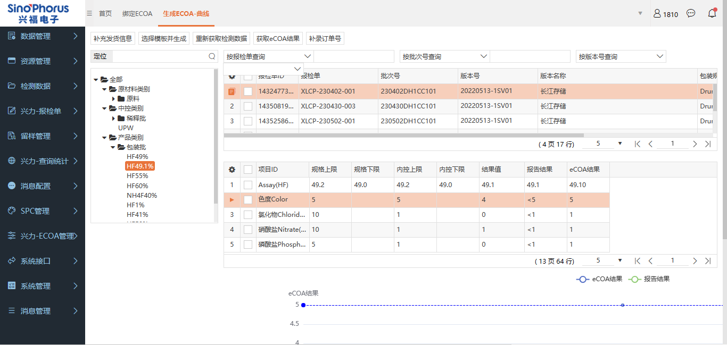
页面及字段说明：
页面分为四部分；
1）左侧表格为样品分类；
2）右侧上表格为检测流程数据，可选择对应数据生成EOCA；
右侧上表格按钮说明：
【补充发货信息】：补充发货日期及桶数，页面如下：
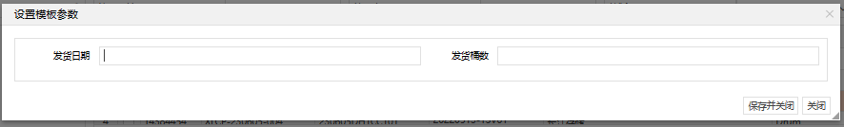
【补录订单号】：补充订单号，如下：
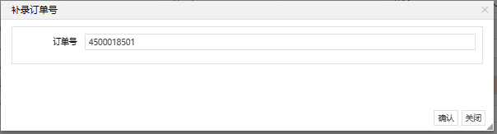
【获取ECOA结果值】根据【绑定ECOA】页面维护的修约规则等信息，生成EOCA的专用结果值，选择模板生成，如下：
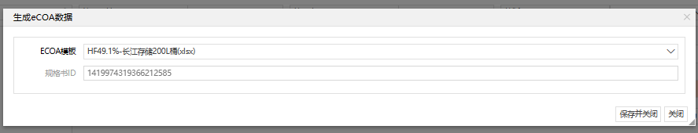
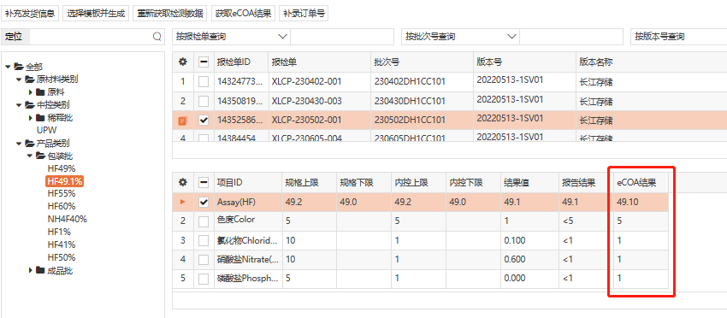
【重新获取检测数据】结果值修改后，可通过此按钮重新获取结果值；
【选择模板并生成】结果值确认无误后，可通过此按钮生成EOCA；若结果值需修改，可直接点击需要修改的结果值即可，操作如下：
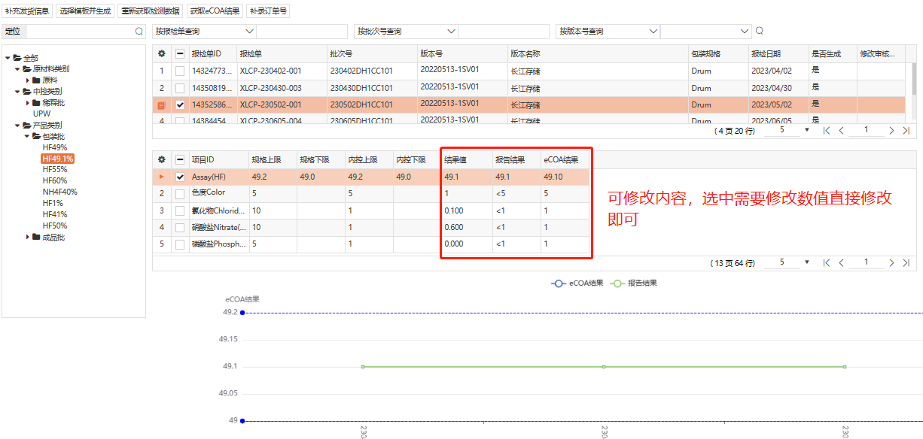
【提交审核】ECOA报告模板生成后，可根据该按钮进行提交审核，审核后可外发，审核页面也可看到对应结果信息和报告模板信息；
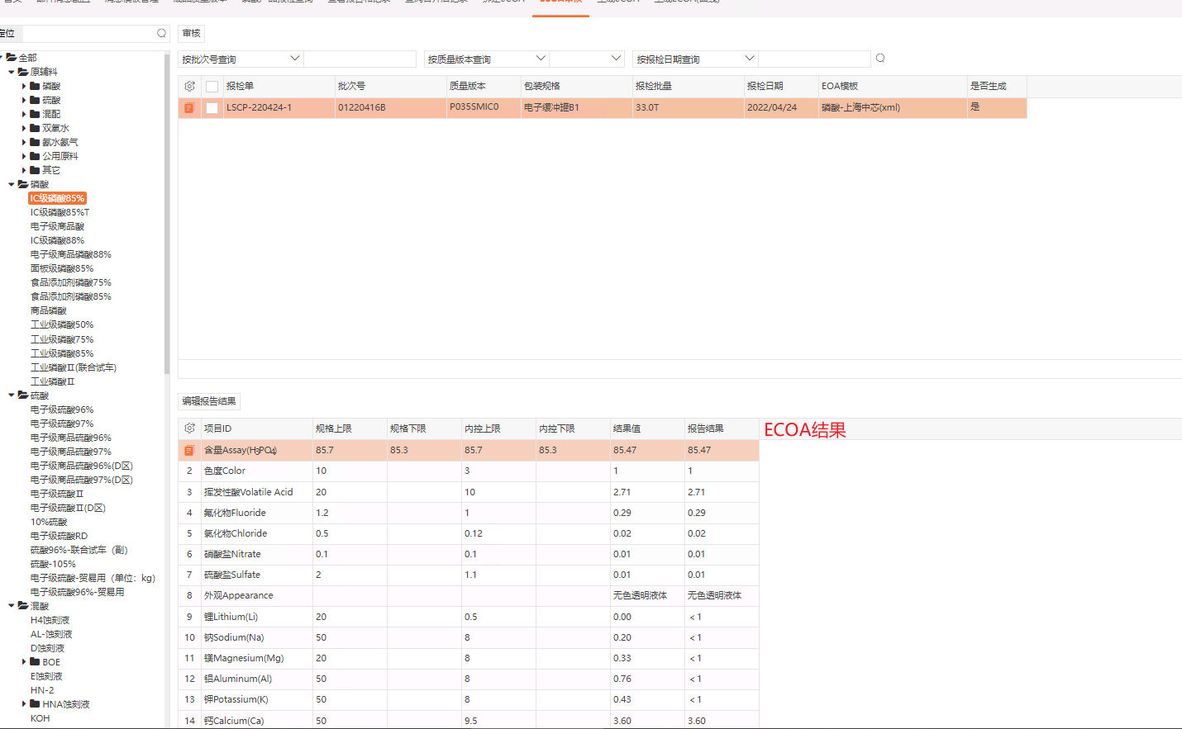

3）右侧中间表格，此规格书下项目信息，可对结果值、报告结果、ECOA结果进行修改；
4）右侧下表格，选择右侧中间表格项目后，可查看此项目的检测结果趋势图；
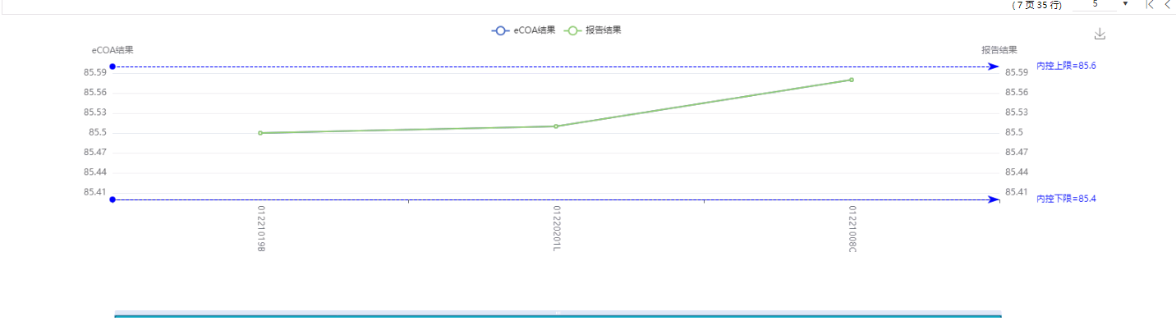

样品管理
新客户测试样/先行样/随车样/样品瓶/送样箱统计表：
1、增加先行样/随车样管理模块，样品批号、数量、包装规格、发货客户等信息由历史发货报检单获取，LIMS完善其他信息后生成带二维码（样品瓶二维码+送样箱二维码）的标签
2、增加样品瓶管理模块，样品瓶增加二维码/编号
3、增加送样箱管理模块，送样箱增加二维码/编号
4、样品瓶+送样箱返回后扫码入库
5、每周/月/年统计样品数量、样品瓶形成使用履历

小样瓶管理
总体说明：建立小样瓶管理模板，对小样瓶子进行台账管理。
表格字段：出库编号（固定资产号，瓶子使用后生成，归还后取消（按区号+P+两位年+流水号如DP260001））、规格型号、材质、状态（待用、出库、报废）、生产厂家、启用日期、使用年限、发货批次号、备注。
按钮说明：
- 打印标签：

固定资产号条码
资产 | 固定资产号
固定资产号条码
资产 | 固定资产号
固定资产号条码
资产 | 固定资产号

2. 返回瓶子：扫瓶子条码入库记录归还日期，清空出库编号、发货批号、同时更新瓶子返回状态；
3. 瓶子使用记录：tab表格字段：发货时间、出库编号、发货客户、发货批次、返回日期、返回状态；
逻辑：小样取样检测时选择小样瓶子，检测单据提交后生成使用记录，如果同一个瓶子+报检单重复提交，更新使用记录。

送样箱管理
总体说明：建立送样箱管理模板，对箱子进行台账管理。
表格字段：固定资产号（厂区号+X+流水号）、规格型号、材质、状态（待用、出库、报废）、启用日期、使用年限、备注；
按钮说明：
1. 增加扫码返回功能：更新状态及返回日期；
2. 领用箱子：按批次号或者小样的出库编号（固定资产号）进行选择，只允许选择无箱子或未出库的样品，可多选；选择后生成使用记录；箱子设置出库；
3. 箱子使用记录：发货时间、发货客户、返回日期；
4. 打印标签：

固定资产号条码
资产 | 固定资产号
固定资产号条码
资产 | 固定资产号
固定资产号条码
资产 | 固定资产号

小样检测流程
总体说明：使用成品检测流程中罐装报检；
流程图：参考流程
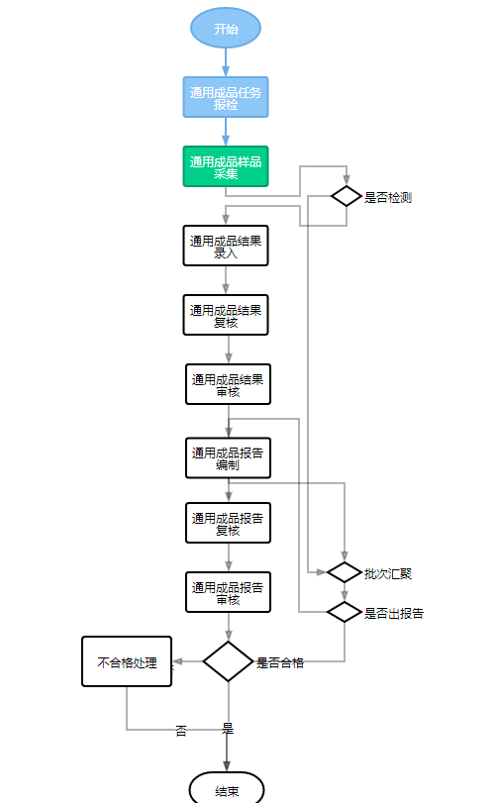
- 报检页面：
字段：物料、规格书、生产批号、取样日期、小样数量、备注；
按钮：
提交：逻辑***
生成样品：逻辑***
、、、
B. 样品表格： 小样编号（批号+序号）、序号、选小样瓶子，按规格书生成样品及项目；打印小样标签。
C. 检测环节：按样品及项目进行检测组匹配测试；
D. 终止样品：如样测试不合格进行删除；如果单据只有一个样品，则单据删除；选择的小样瓶子进行释放；
E. 报告编制：都不出报告；
F. 数据审核完成后提交时生成小样管理台账；

小样管理
- 表格字段：物料名称、生产批号、取样日期、小样编号、备注、状态管理（未用、已用、返样）、发货单据号、发货批次、属性（先行样、随车样）；
- 按钮说明：
1.设置返样：未使用的样品进行设置返样，如果已过期或不合格则手动处理；
2. 小样释放：对已绑定单据的小样进行释放，校验：引用到发货流程中的样品且该样品处在“样品采集“环节的报检单，允许释放，释放后报检单中存储的小样关系进行删除，小样中绑定的发货批次或发货报检单进行删除；
3. 设置先行样：选择小样进行设置，输入：选规格书，同时判定是否满足当前客户标准，带出客户名称、填写发货批次号（样品批号），带出小样的取样日期、备样人、复检人、样品类型（桶、槽车），同时生成出库编号、小样瓶子上回填发货批次号；
4. 打印先行样标签：小样设置好之后，可进行标签打印，打印瓶子固定资产标签。

发货单据关联小样
1. 逻辑：发货时需绑定使用哪个小样进行发货，选小样时根据当前单据规格书进行判定是否符合当前标准；选择小样且该报检单据提交，标记该样品为已用，同时关联被哪个批次使用,同时给小样瓶子进行出库编号生成、小样瓶子上回填发货批次号；选择小样时，先匹配该批次是否已绑定小样（先行样），如有则过滤显示出来供选择，如无则展示该物料待用的样品供选择；
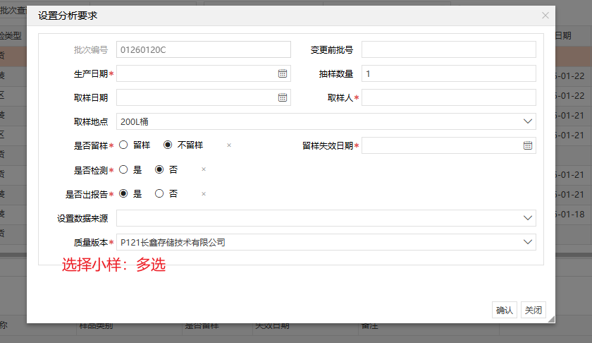
2. 打印随行样标签

每周/月/年统计样品数量、样品瓶形成使用履历
逻辑：
查询条件：发货日期、物料、客户、厂区
表格字段：发货时间、物料、发货客户、送样规格（瓶子规格）、样品数量（发货多少样品，瓶子使用次数）、瓶子数量（瓶子累计使用次数）、返回数量（按使用记录返回时间进行统计次数）、报废数量（使用记录中报废状态）；
柱状图:
工作量统计：按时间区间筛选、按物料统计；
瓶子回收统计：按时间区间、物料筛选、按客户、物料维度统计：瓶子数量、返回数量；返回数量/瓶子数量=回收率；瓶子损坏率：报废数量/瓶子数量；

ICP-MS-QC/加标回收率
1. 按产品做规格书、维护QC的规格线范围，内控线维护加标回收率的范围；
2. ICPMS导出文件中样品名称命名：规格书版本号+日期时间+加标前、加标后、加标回收率；
3. 根据设备采集解析的数据进行提取，同时选择对应规格书，进行项目生成并判定结论； 同时记录：检测设备、采集时间、采集人、及数据；
4. 加标前、加标后、加标回收率按采集进行存储； QC页根据公式= 加标后-加标前；按导出文件的样品名称进行匹配；
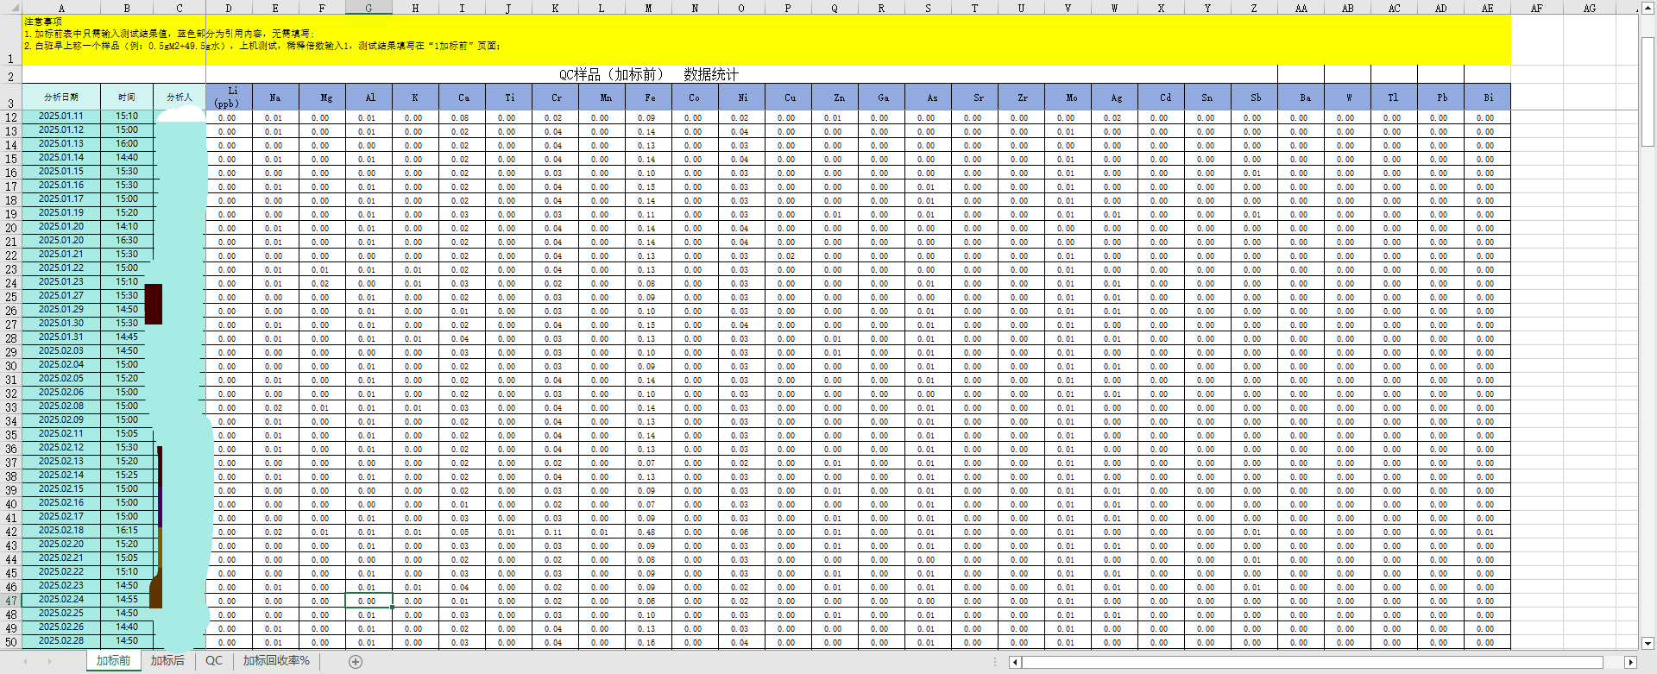
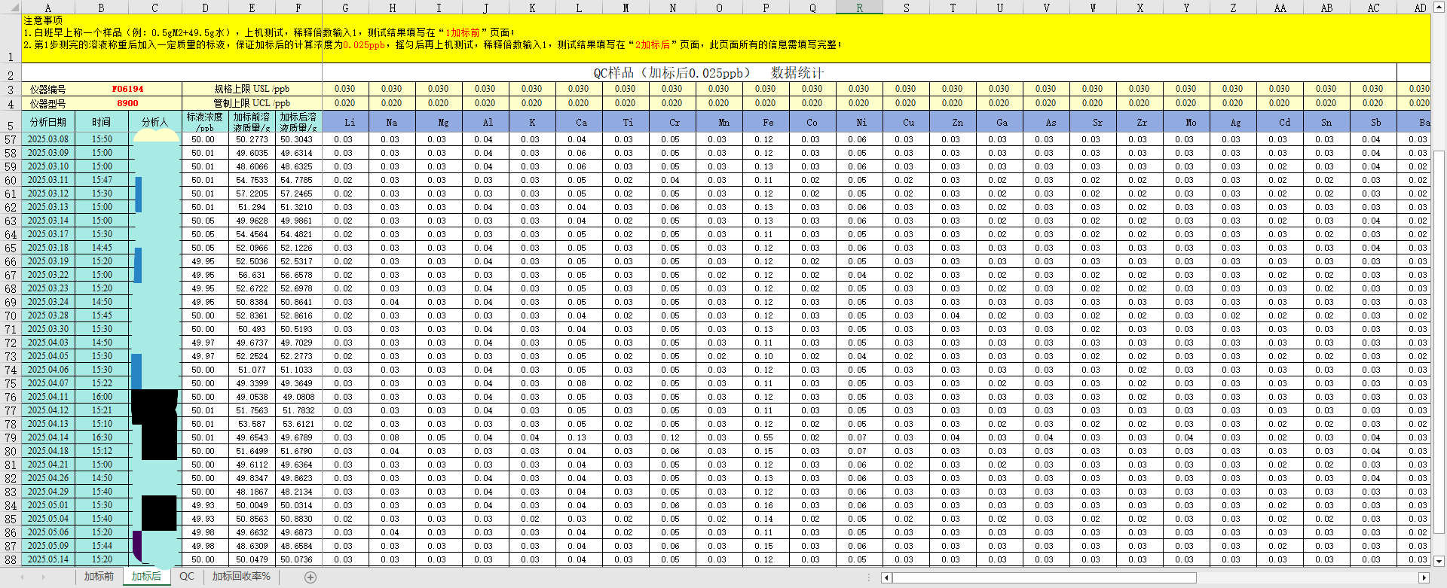
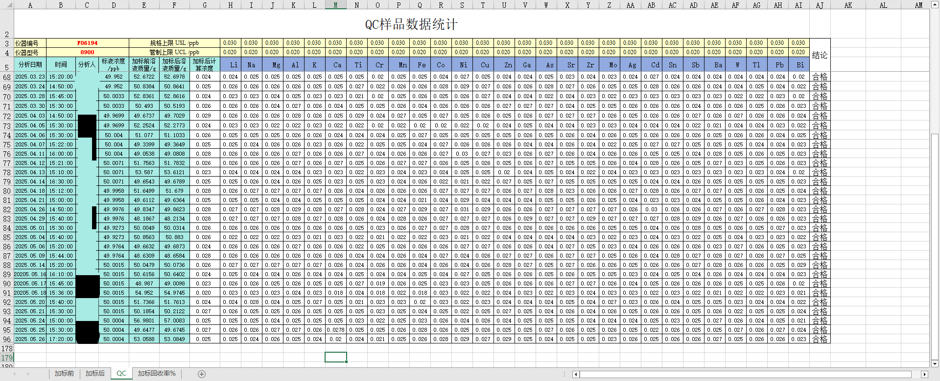
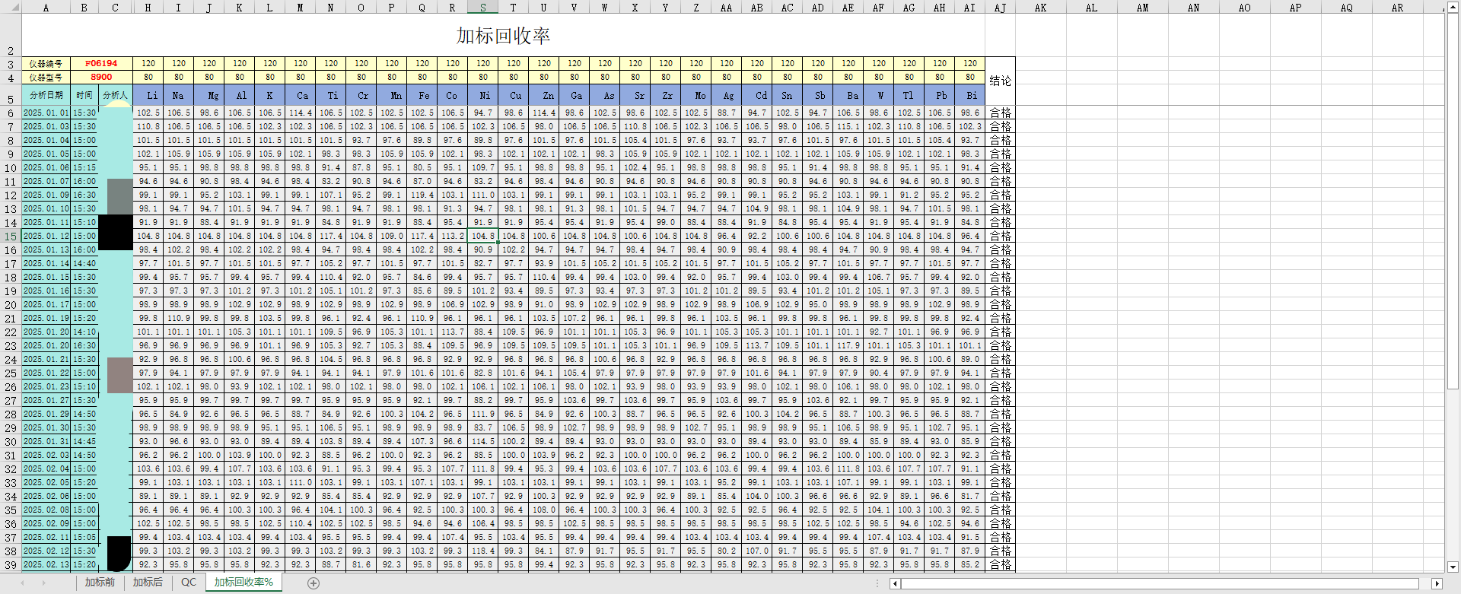

ICP-MS-核查样
1. 按产品做规格书、规格线维护合格范围；
2. ICPMS导出文件中样品名称命名：规格书版本号+日期时间+核查样；
3. 采集时根据当天的数据，按核查样关键字进行读取数据进行存储，并按规格书进行判定；

ICP-MS-标准曲线/调谐记录
做单独菜单，维护表格存放导出的PDF文件；
字段：产品名称、检测日期、仪器编号、上传人、附件、备注；

样品追溯
1. 灌装操作人员每灌装一桶进行二维码张贴，二维码含样品批号和桶号；标签由生产打印；
二维码中：需包含批次号和桶号；如 批次号&桶号；
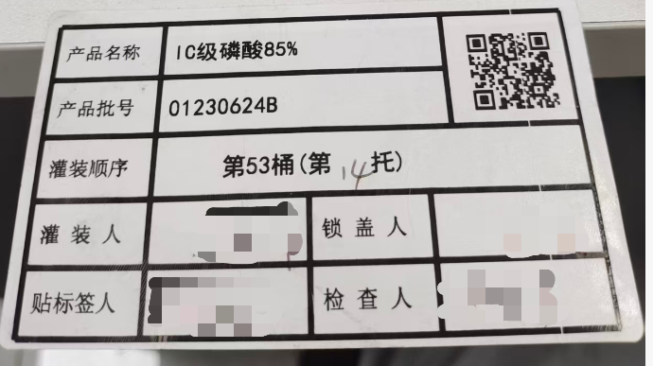
2. 需要生产人员取样时，工艺员报检时生成带二维码的取样标签；
步骤逻辑：取样时，扫描灌装桶上二维码+取样标签二维码，两者一致时方可取样，取样后送至实验室，实验室接收样品扫描取样标签LIMS完成校验，生成样品编号&项目，提交后进入结果录入环节；
方案：1.灌装报检：增加取样桶号字段，如取样前中后，则输入1，3，5;按逗号分隔；同时增加打印标签功能；2. 取样环节生成样品时，按桶号进行自动拆分并填充样品序号，同时生成样品编号；
3.增加APP扫码功能，取样时扫码：包装桶、取样桶标签进行两码匹配绑定；
4.取样完成后，在根据报检单据进行取样桶和报检单据进行绑定；无误后可进行提交及样品生成；
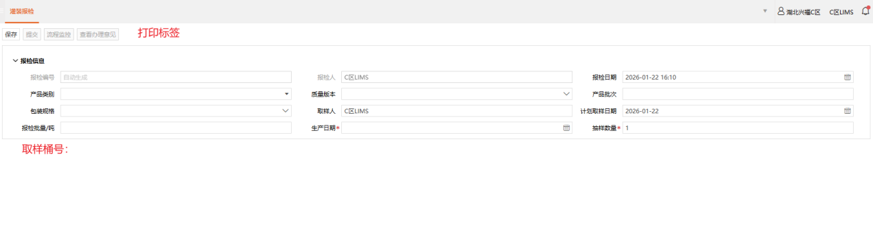
3. 取样环节：取消OQC生成样品，取消补加样品功能；

溶液管理
总体说明：主要用于管理实验室标准溶液。对溶液模块进行功能优化；
1. 溶液配置记录：增加同一个名称的溶液在配制时，带出上一次配制记录中的数据；
2. 根据模板，可生成生成在用的溶液配制清单。

库存管理
1. 入库页面：增加入库人1、入库人2字段。入库时填写单价、总价、在货品查询明细中显示单价；
2. 出库页面：出库选择货品时，按有效期进行递增排序，即快过期在前。
3．出库流程调整：
出库页面增加：领用人1、领用人2字段；
库管出库环节办理人为：仓库管理员，有几人则会签几人。
4. 领用台账调整，如下：
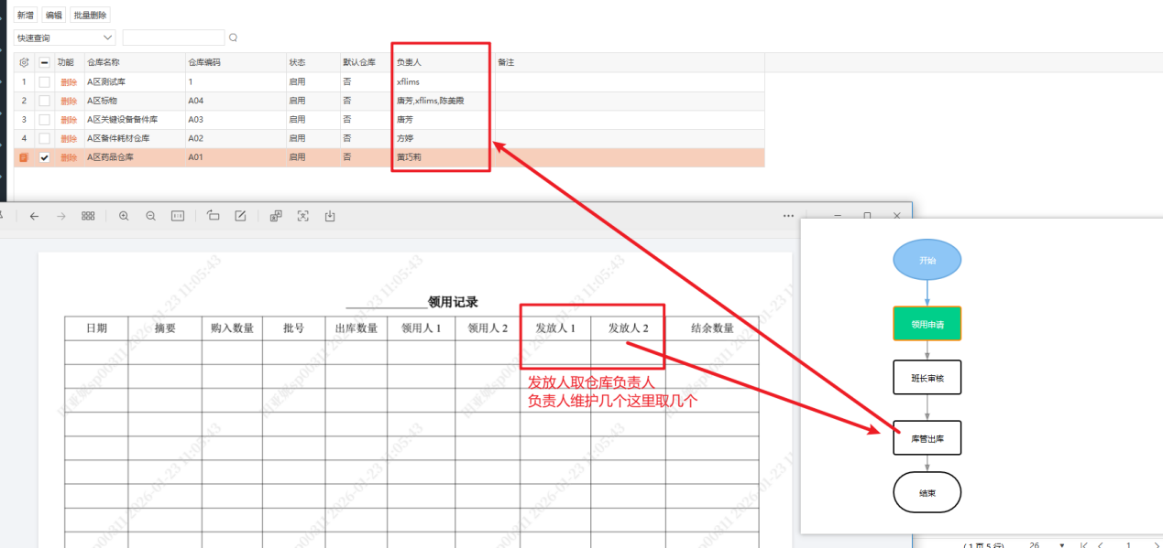
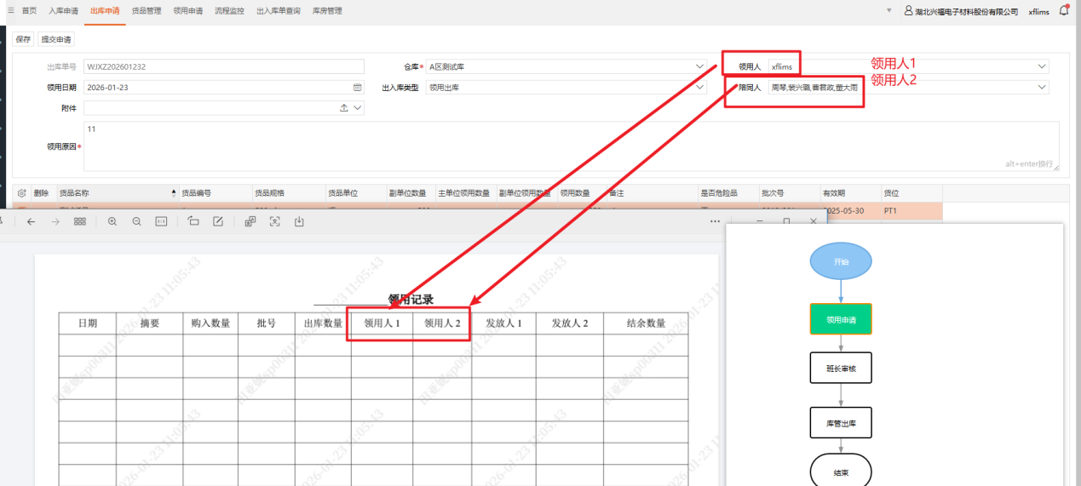
5. 货品消耗统计
字段：货品类别、货品编号、货品名称、规格、单位、使用数量、总价、单价、当前年度总消耗数量；
逻辑：按货品编号分组统计时间维度下对应消耗总量；
按钮：导出表格；

设备管理
综述：设备管理模块统一按组织进行数据隔离，部分人员具备查询全部数据权限。
1. 设备管理页面中，删除维修记录tab；
2. 新增设备管理页面，其页面中只有设备台账及下属维修记录、耗材更换记录tab;
耗材更换记录字段：日期、耗材名称、耗材编号、型号、数量、更换人、备注、附件;

设备校准统计
- 设备校准计划统计；如下：按校准完成时间，统计出当前年的校准信息，如下图；建议：缓存更新当前年的设备完成时间，分组存个月的数据;
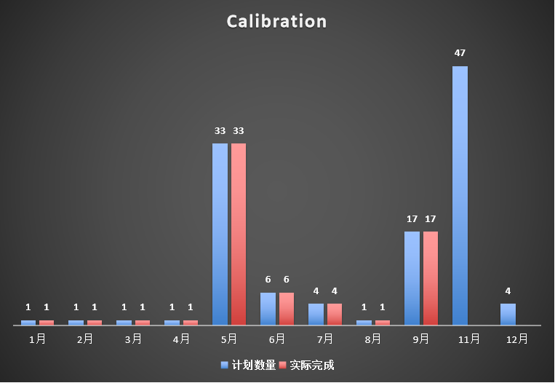
- 按设备启用日期，统计台账中设备在各年的台数：
字段： 厂区、年份、总台数（所有设备数）、新增台数（当前年新增台数）；
逻辑：切换按厂区，还是按总数进行查询，按厂区显示各厂数据，按总数则看各区合并的数量。

设备运行记录-动态功能
- 运行记录标准做版本控制，即表头部分做版本管理；
新增：版本号维护功能，批量设置提升版本，同时对旧版本进行单独存储。
- 数据录入部分，新增时冗余版本号，如有两套版本在本月运行，需要按版本进行区分，即版本切换后，在表头部分可查询到新旧版本对应标准信息。

MSA管理
MSA（含GRR，线性，偏倚，稳定性四个项目计划表）计划分产品（磷酸/硫酸/双氧水/混配/氨水/.....）完成线下评审后导入到系统，系统按计划日期进行预警，线上表格标黄（距离到期日7天），超过计划日未填写结果（标红）；导入系统后可单独生成计划表（联动查询条件，按条件生成），并带入电子签名，编制日期为数据导入日期；计划表后白色部分为实施结果；可按行上传附件
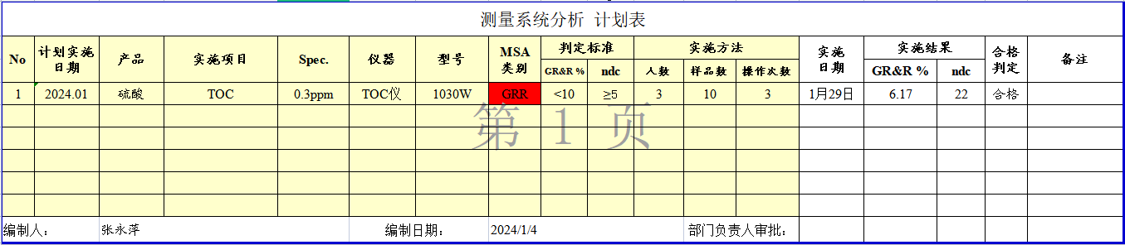
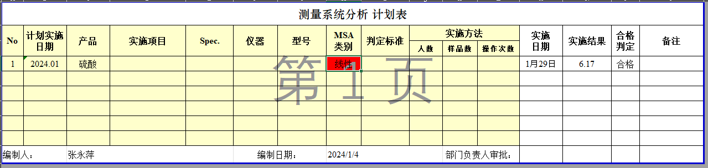
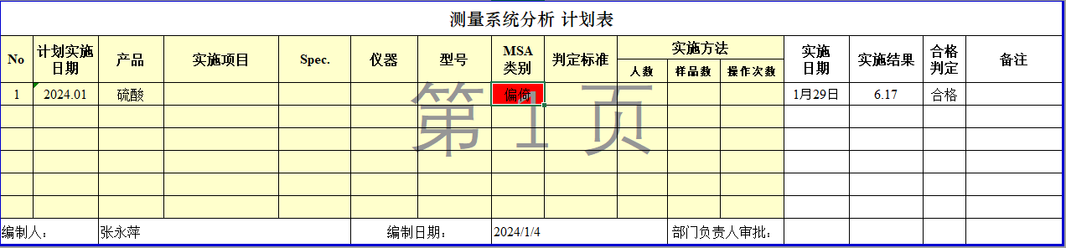
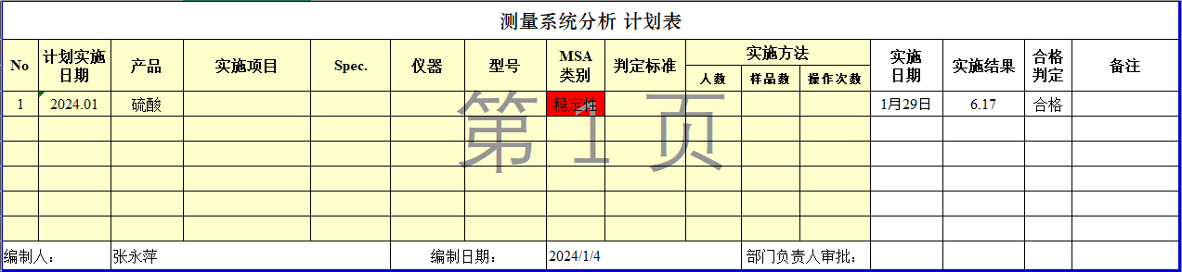
调整逻辑：
1. 四个页面查询：默认显示当前年数据，同时可筛选历史年度数据；
2. 四个页面新增：复制计划按钮：选择复制数据来源年份和目标年份，确定后创建新年份数据，新创建的数据中：实施日期、实施结果、合格判定、附件，都设置未空；
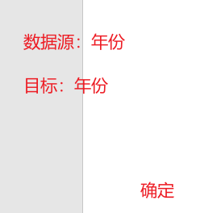
3. 四个页面结果判定：两个值都合格，才合格：
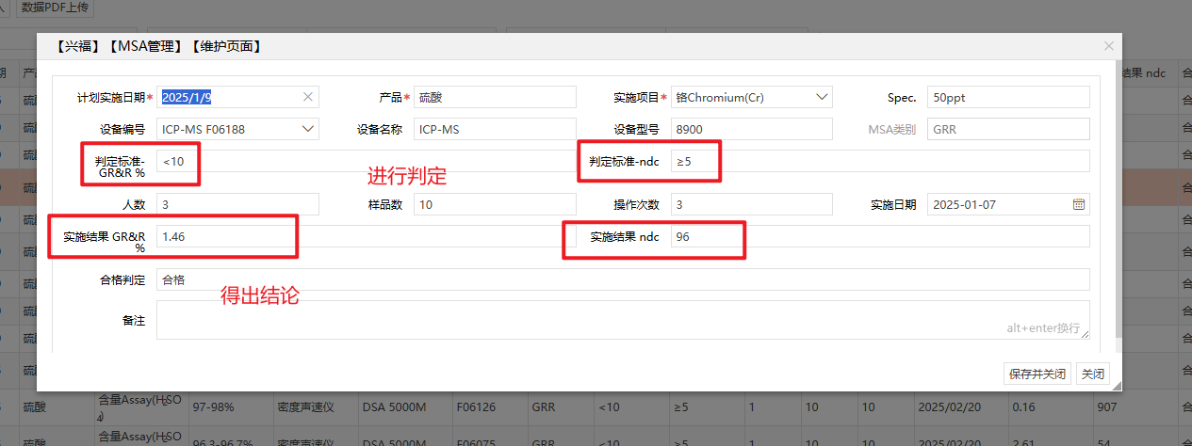

统计报表
此部分未提交明确需求，待确定后进行补充；

产品产量统计表
逻辑：按产品，每月/每年汇总报检批次数量、计算合格率、不合格批次数量，不合格项目列举，与上周/月/年环比情况，形成饼图/柱状图等图表。

原料入厂统计表
逻辑：每周/月/年汇总原料入厂报检批次数量，计算合格率，不合格批次数量，不合格项目列举，与上周/月/年环比情况，形成饼图/柱状图等图表。

